

**Об утверждении проектов (схем) зонирования земель, границ оценочных зон и поправочных коэффициентов к базовым ставкам платы за земельные участки сельских населенных пунктов Кызылкогинского района**

Решение Кызылкогинского районного маслихата Атырауской области от 4 июля 2023 года № 5-4. Зарегистрировано в Департаменте юстиции Атырауской области 12 июля 2023 года № 5062-06

      В соответствии со статьями 8, 11 Земельного кодекса Республики Казахстан и подпунктом 13) пункта 1 статьи 6 Закона Республики Казахстан “О местном государственном управлении и самоуправлении в Республике Казахстан”, Кызылкогинский районный маслихат РЕШИЛ:

      1. Утвердить проекты (схемы) зонирования земель сельских населенных пунктов Кызылкогинского района согласно приложениям 1, 2, 3, 4, 5, 6, 7, 8, 9, 10, 11, 12, 13, 14, 15, 16, 17, 18, 19, 20, 21, 22, 23 к настоящему решению.

      2. Утвердить границы оценочных зон и поправочные коэффициенты к базовым ставкам платы за земельные участки в сельских населенных пунктах Кызылкогинского района, согласно приложению 24 к настоящему решению.

      3. Настоящее решение вводится в действие по истечении десяти календарных дней после дня его первого официального опубликования.

|  |  |
| --- | --- |
| *Председатель Кызылкогинского*  *районного маслихата* | *Т. Бейсқали* |

|  |  |
| --- | --- |
|  | Приложение 1 к решению Кызылкогинского районного маслихата от 4 июля 2023 года № 5-4 |

**Проект (схема) зонирования земель села Миялы Миялинского сельского округа Кызылкогинского района**

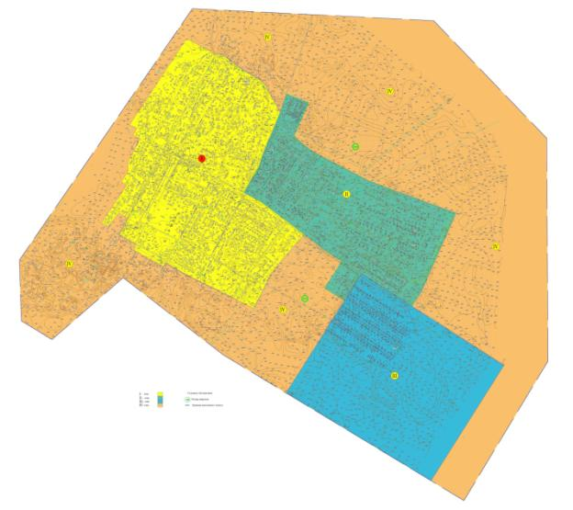

|  |  |
| --- | --- |
|  | Приложение 2 к решению Кызылкогинского районного маслихата от 4 июля 2023 года № 5-4 |

**Проект (схема) зонирования земель села Жангельдин Жангельдинского сельского округа Кызылкогинского района**

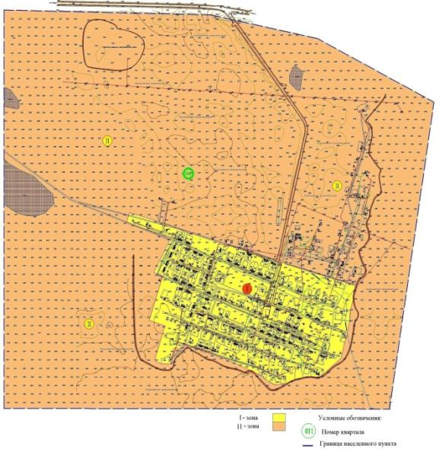

|  |  |
| --- | --- |
|  | Приложение 3 к решению Кызылкогинского районного маслихата от 4 июля 2023 года № 5-4 |

**Проект (схема) зонирования земель села Жаскайрат Уильского сельского округа Кызылкогинского района**

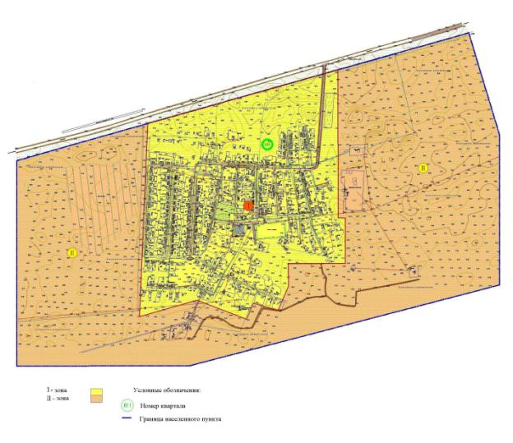

|  |  |
| --- | --- |
|  | Приложение 4 к решению Кызылкогинского районного маслихата от 4 июля 2023 года № 5-4 |

**Проект (схема) зонирования земель села Коныстану Куздыгаринского сельского округа Кызылкогинского района**

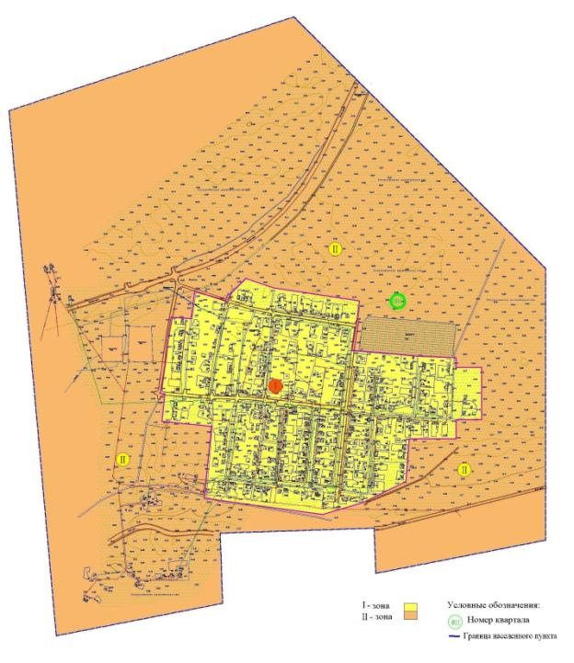

|  |  |
| --- | --- |
|  | Приложение 5 к решению Кызылкогинского районного маслихата от 4 июля 2023 года № 5-4 |

**Проект (схема) зонирования земель села Коскулак Куздыгаринского сельского округа Кызылкогинского района**

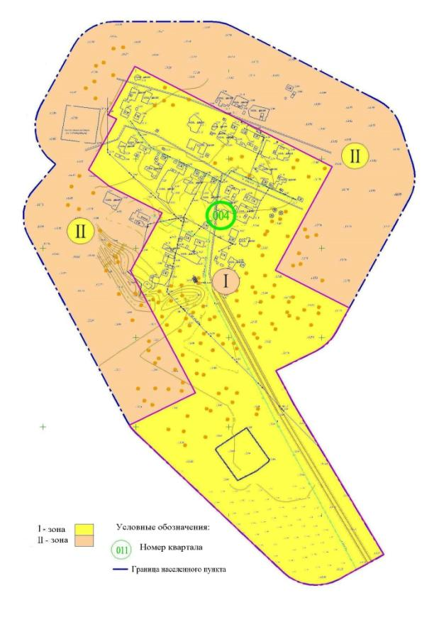

|  |  |
| --- | --- |
|  | Приложение 6 к решению Кызылкогинского районного маслихата от 4 июля 2023 года № 5-4 |

**Проект (схема) зонирования земель села Буйрек Куздыгаринского сельского округа Кызылкогинского района**

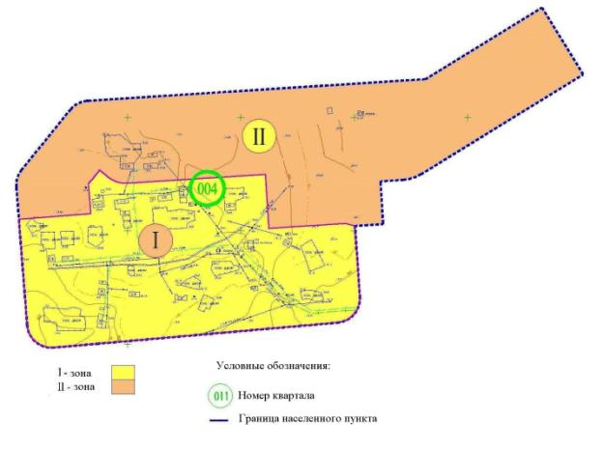

|  |  |
| --- | --- |
|  | Приложение 7 к решению Кызылкогинского районного маслихата от 4 июля 2023 года № 5-4 |

**Проект (схема) зонирования земель села Караколь Жамбульского сельского округа Кызылкогинского района**

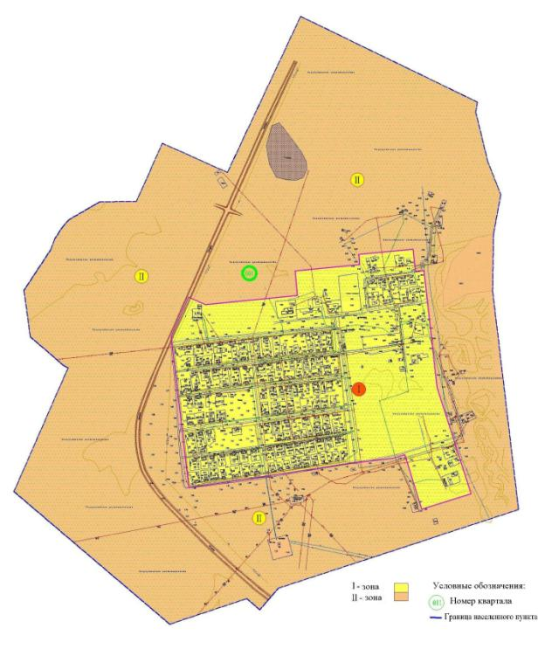

|  |  |
| --- | --- |
|  | Приложение 8 к решению Кызылкогинского районного маслихата от 4 июля 2023 года № 5-4 |

**Проект (схема) зонирования земель села Карабау Кызылкогинского сельского округа Кызылкогинского района**

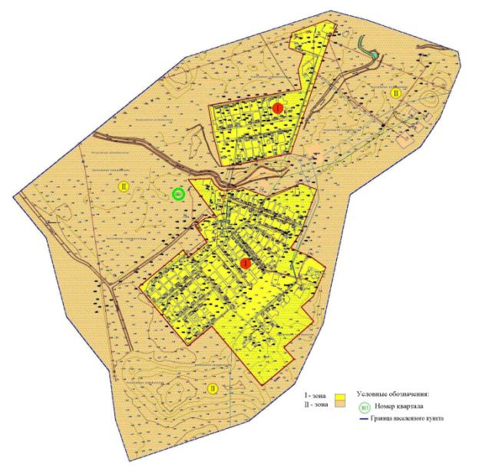

|  |  |
| --- | --- |
|  | Приложение 9 к решению Кызылкогинского районного маслихата от 4 июля 2023 года № 5-4 |

**Проект (схема) зонирования земель села Бухар Кызылкогинского сельского округа Кызылкогинского района**

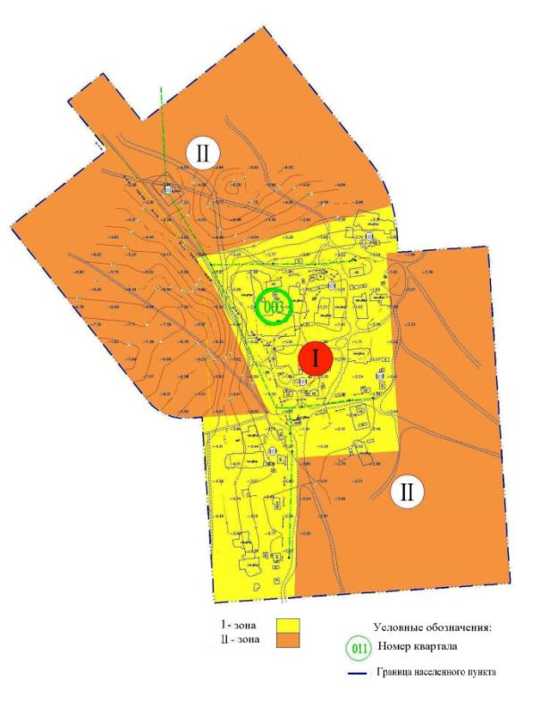

|  |  |
| --- | --- |
|  | Приложение 10 к решению Кызылкогинского районного маслихата от 4 июля 2023 года № 5-4 |

**Проект (схема) зонирования земель села Тасшагиль Тасшагильского сельского округа Кызылкогинского района**

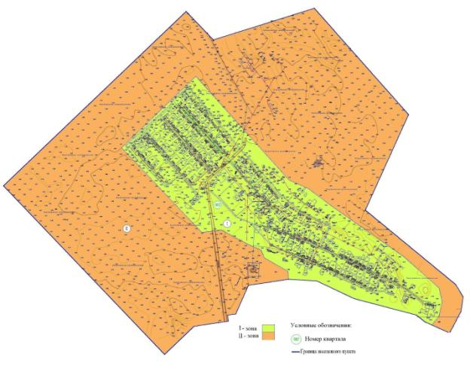

|  |  |
| --- | --- |
|  | Приложение 11 к решению Кызылкогинского районного маслихата от 4 июля 2023 года № 5-4 |

**Проект (схема) зонирования земель села Когам Тасшагильского сельского округа Кызылкогинского района**

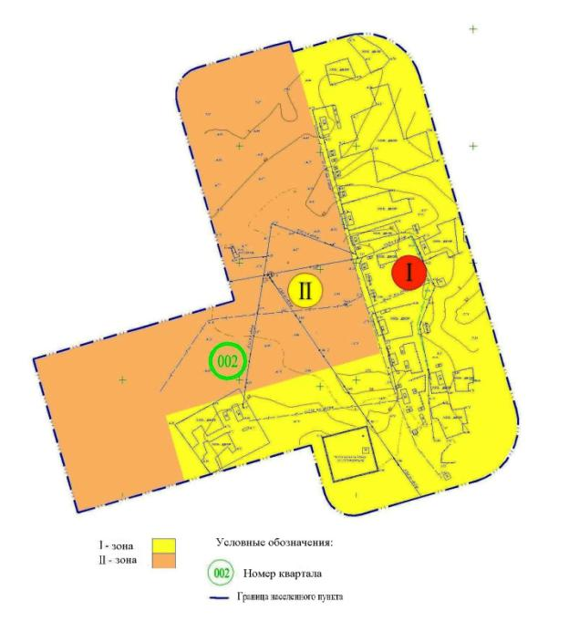

|  |  |
| --- | --- |
|  | Приложение 12 к решению Кызылкогинского районного маслихата от 4 июля 2023 года № 5-4 |

**Проект (схема) зонирования земель села Тайсойган Тайсойганского сельского округа Кызылкогинского района**

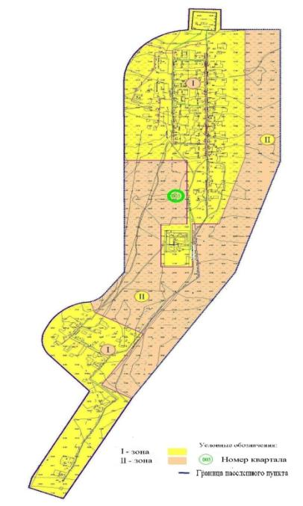

|  |  |
| --- | --- |
|  | Приложение 13 к решению Кызылкогинского районного маслихата от 4 июля 2023 года № 5-4 |

**Проект (схема) зонирования земель села Сагиз Сагизского сельского округа Кызылкогинского района**

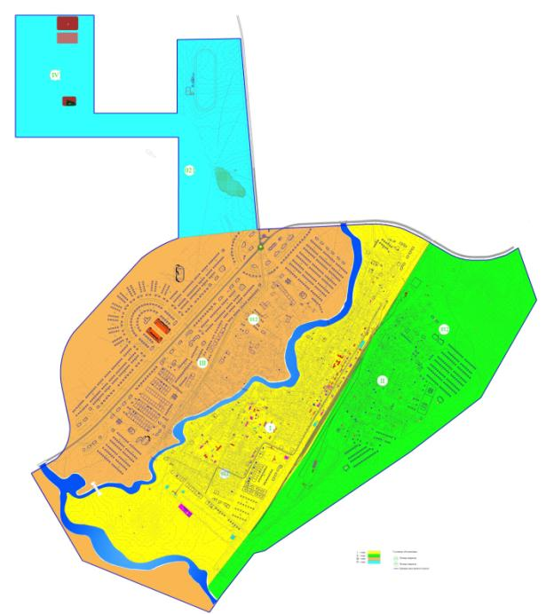

|  |  |
| --- | --- |
|  | Приложение 14 к решению Кызылкогинского районного маслихата от 4 июля 2023 года № 5-4 |

**Проект (схема) зонирования земель села Коныраулы Сагизского сельского округа Кызылкогинского района**

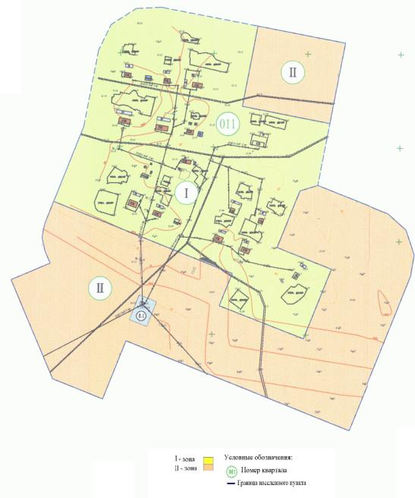

|  |  |
| --- | --- |
|  | Приложение 15 к решению Кызылкогинского районного маслихата от 4 июля 2023 года № 5-4 |

**Проект (схема) зонирования земель села Кенбай Сагизского сельского округа Кызылкогинского района**

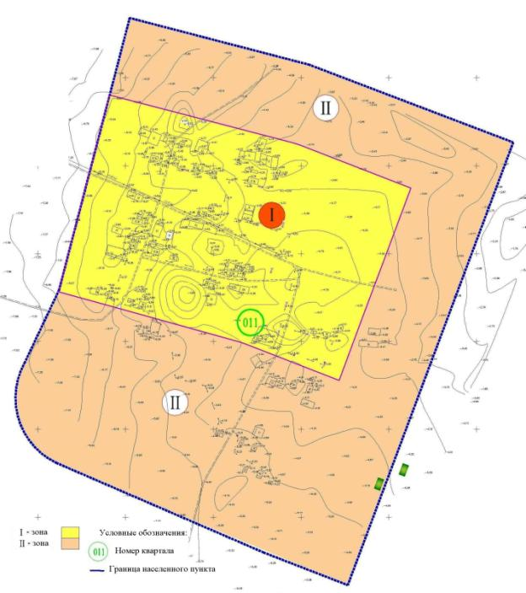

|  |  |
| --- | --- |
|  | Приложение 16 к решению Кызылкогинского районного маслихата от 4 июля 2023 года № 5-4 |

**Проект (схема) зонирования земель села Былкылдакты Сагизского сельского округа Кызылкогинского района**

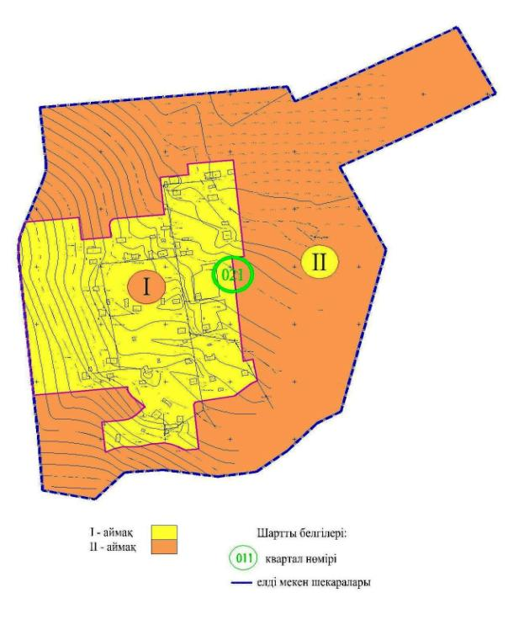

|  |  |
| --- | --- |
|  | Приложение 17 к решению Кызылкогинского районного маслихата от 4 июля 2023 года № 5-4 |

**Проект (схема) зонирования земель села Мукур Мукурского сельского округа Кызылкогинского района**

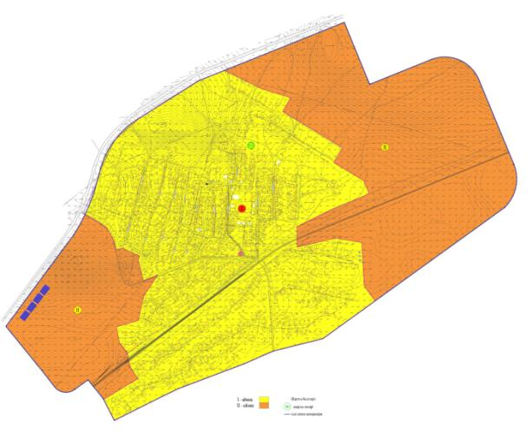

|  |  |
| --- | --- |
|  | Приложение 18 к решению Кызылкогинского районного маслихата от 4 июля 2023 года № 5-4 |

**Проект (схема) зонирования земель села Жантерек Мукурского сельского округа Кызылкогинского района**

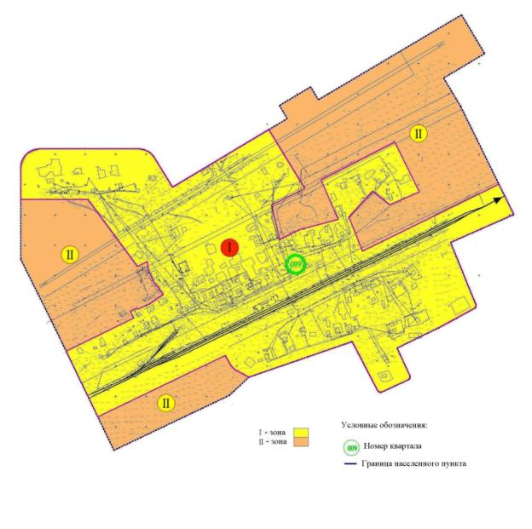

|  |  |
| --- | --- |
|  | Приложение 19 к решению Кызылкогинского районного маслихата от 4 июля 2023 года № 5-4 |

**Проект (схема) зонирования земель села Жамансор Мукурского сельского округа Кызылкогинского района**



|  |  |
| --- | --- |
|  | Приложение 20 к решению Кызылкогинского районного маслихата от 4 июля 2023 года № 5-4 |

**Проект (схема) зонирования земель села Таскудык Мукурского сельского округа Кызылкогинского района**

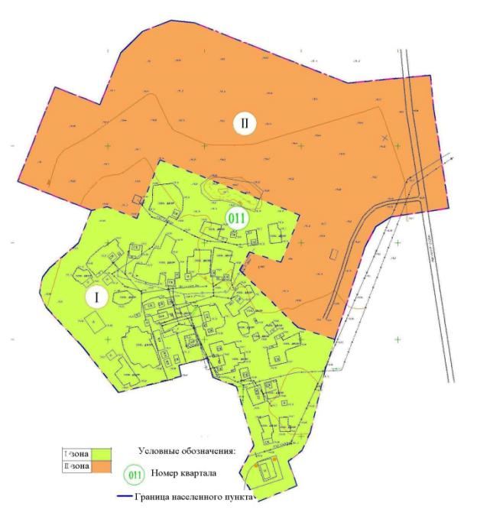

|  |  |
| --- | --- |
|  | Приложение 21 к решению Кызылкогинского районного маслихата от 4 июля 2023 года № 5-4 |

**Проект (схема) зонирования земель села Кенбай Мукурского сельского округа Кызылкогинского района**

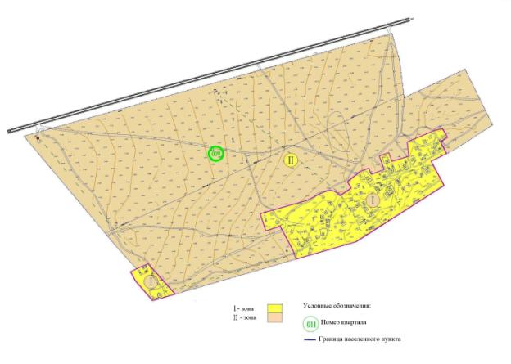

|  |  |
| --- | --- |
|  | Приложение 22 к решению Кызылкогинского районного маслихата от 4 июля 2023 года № 5-4 |

**Проект (схема) зонирования земель села Сорколь Мукурского сельского округа Кызылкогинского района**

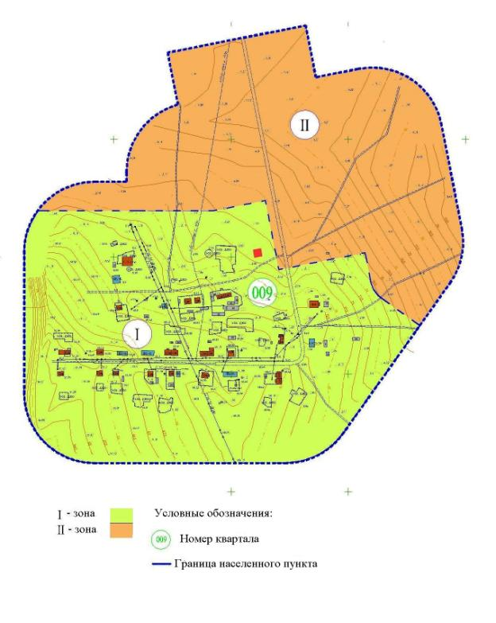

|  |  |
| --- | --- |
|  | Приложение 23 к решению Кызылкогинского районного маслихата от 4 июля 2023 года № 5-4 |

**Проект (схема) зонирования земель села Саркумак Мукурского сельского округа Кызылкогинского района**

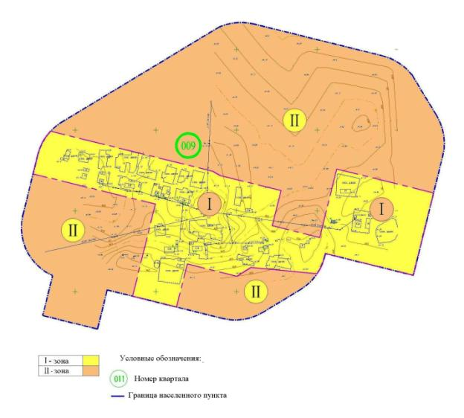

|  |  |
| --- | --- |
|  | Приложение 24 к решению Кызылкогинского районного маслихата от 4 июля 2023 года № 5-4 |

**Границы оценочных зон и поправочные коэффициенты к базовым ставкам платы за земельные участки в сельских населенных пунктах Кызылкогинского района**

|  |  |  |  |
| --- | --- | --- | --- |
| № | Границы оценочных зон (населенные пункты) | Номер зоны | Поправочные  коэффициенты |
| 1 | 2 | 3 | 4 |
| 1 | В черте границ села Миялы Миялинского сельского округа | I | 2.0 |
| II | 1.8 |
| III | 1.5 |
| IV | 0 |
| 2 | В черте границ села Жангельдин Жангельдинского сельского округа | І | 1.1 |
| ІІ | 0 |
| 3 | В черте границ села Жаскайрат Уильского сельского округа | І | 1.1 |
| ІІ | 0 |
| 4 | В черте границ села Коныстану Куздыгаринского сельского округа | І | 1.0 |
| ІІ | 0 |
| 5 | В черте границ села Коскулак Куздыгаринского сельского округа | І | 0.9 |
| ІІ | 0 |
| 6 | В черте границ села Буйрек Куздыгаринского сельского округа | І | 0,9 |
| ІІ | 0 |
| 7 | В черте границ села Караколь Жамбульского сельского округа | І | 1.1 |
| ІІ | 0 |
| 8 | В черте границ села Карабау Кызылкогинского сельского округа | І | 1.1 |
| ІІ | 0 |
| 9 | В черте границ села Бухар Кызылкогинского сельского округа | І | 0.9 |
| ІІ | 0 |
| 10 | В черте границ села Тасшагиль Тасшагильского сельского округа | І | 1.1 |
| ІІ | 0 |
| 11 | В черте границ села Когам Тасшагильского сельского округа | І | 0,9 |
| ІІ | 0 |
| 12 | В черте границ села Тайсойган Тайсойганского сельского округа | І | 1.1 |
| ІІ | 0 |
| 13 | В черте границ села Сагиз Сагизского сельского округа | I | 2 |
| II | 1.8 |
| III | 1.5 |
| IV | 0 |
| 14 | В черте границ села Коныраулы Сагизского сельского округа | І | 0.8 |
| ІІ | 0 |
| 15 | В черте границ села Кенбай Сагизского сельского округа | І | 1.0 |
| ІІ | 0 |
| 16 | В черте границ села Былкылдакты Сагизского сельского округа | І | 0.9 |
| ІІ | 0 |
| 17 | В черте границ села Мукур Мукурского сельского округа | І | 1.1 |
| ІІ | 0 |
| 18 | В черте границ села Жантерек Мукурского сельского округа | І | 1.0 |
| ІІ | 0 |
| 19 | В черте границ села Жамансор Мукурского сельского округа | І | 1.0 |
| 20 | В черте границ села Таскудык Мукурского сельского округа | І | 0.9 |
| ІІ | 0 |
| 21 | В черте границ села Кенбай Мукурского сельского округа | І | 0.9 |
| ІІ | 0 |
| 22 | В черте границ села Сорколь Мукурского сельского округа | І | 0.9 |
| ІІ | 0 |
| 23 | В черте границ села Саркумак Мукурского сельского округа | І | 0.9 |
| ІІ | 0 |

© 2012. РГП на ПХВ «Институт законодательства и правовой информации Республики Казахстан» Министерства юстиции Республики Казахстан